ПРОВЕРКА В ОТНОШЕНИИ ООО «УК «Городок»

Госжилинспекцией проведена проверка в отношении ООО «УК «Городок» по обращению жителей, проживающих по адресу: г. Липецк, ул. П. Смородина, д.5а, по вопросу восстановления плиточного покрытия.

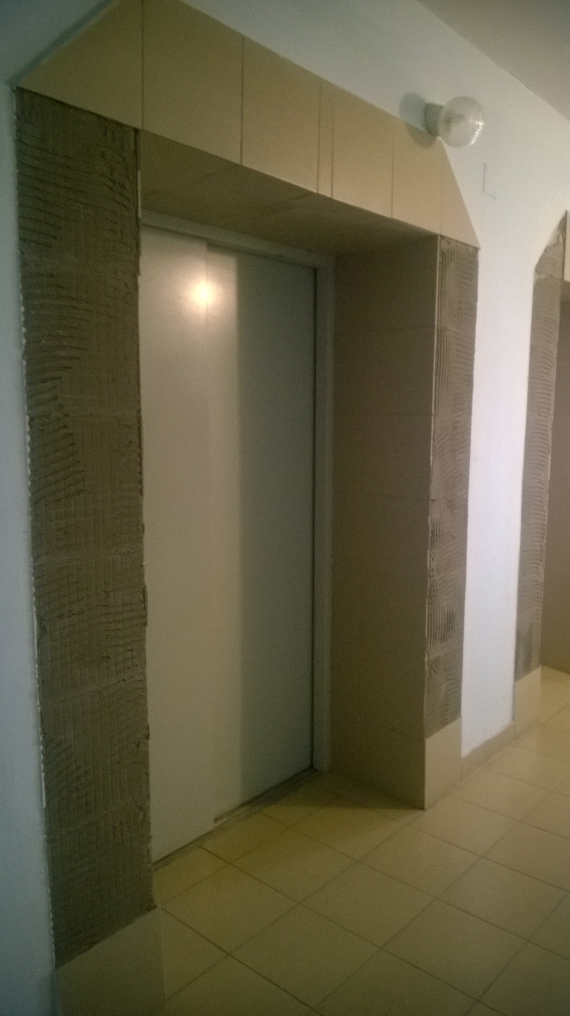

Во исполнение предписания, выданного Госжилинспекцией, управляющей организацией были проведены работы по восстановлению плиточного покрытия.
